科目 |  | 數學 |  | 主持人 |  | 領域教師 |  |  | 地點 |  | 6年1班
日期 |  | 99年3月17日 |  |  | 研討主題 |  |  | 數學教學現場研究－高年級
參加者 | ¹⁻² |  | ¹⁻⁸ |  |  |  | ¹⁻¹¹ |  |  | ²⁻⁷
參加者 | ³⁻¹⁰ |  | ⁴⁻¹¹ |  |  |  | ⁴⁻¹² |  |  | ⁴⁻¹⁶
參加者 | ⁴⁻¹⁴ |  | ⁵⁻³ |  |  |  | ⁵⁻⁴ |  |  | ⁶⁻¹
參加者 | ⁶⁻¹⁴
列席
主席 |  | 吳姿芬
領域研討內容
主席報告：
本次領域研討主題是數學教學現場研究－高年級。利用網站上的影片進行討論，網址為http://www.mtedu.tmue.edu.tw/index.asp，登入會員後，選取動態教學案例，今天要觀賞的主題是五上的因數與倍數(2009/10/02)教學現場影片。觀賞完後進行各組討論，20分鐘後，四組各派一人針對影片內容進行報告。記錄的重點可以如下(僅供參考)：

- 教學三元素
- 本教學案例要教的數學關鍵概念是什麼? 數學概念的結構清晰嗎?
- 本教學案例中學生會怎麼想? 為什麼會這樣想? 學生這樣想合理嗎?
- 本教學案例中教師所用的教學法適當嗎? 別的教學法會比較好嗎? 教師的教學有沒有注意到學生迷思的處理?
- 本教學案例有沒有引起學生的學習動機？教師布題的情境脈絡恰當嗎？
- 教師教給學生數學知識，有沒有教給學生能力？讓學生進行實作呢？
- 其他教學過程中可見的優點、缺點，以及觀察者所給的建議等等。

此外，在九年一貫數學綱要中，除基本的四大主題外，另外還有一個主題「連結（C）」，「連結」的能力指標分為察覺、轉化、解題、溝通、評析等五項。
本次觀察重點希望老師們也可以順便觀察影片中，教師的教學是否出現內部連結與外部連結，這邊的內部連結指的是數學內部的連結是指貫穿「數與量」、「幾何」、「代數」、「統計」等數學概念，將各學習階段的內容能前後連結，強調解題能力的培養。數學外部的連結是強調學生生活與其他領域中數學問題的察覺、轉化、解題、溝通、評析等能力的培養，以求增進學生的數學素養，並能適切的應用數學。
簡單來說，可以觀察是否有與生活情境的連結，是否有數學內部的連結，是否與其他學科有連結。希望老師除了找優、缺點以外，能針對教師教學能力、數學教學能力，班級經營能力等，多加以評析，並反思自己的教學經驗，提供另類的思考，分享給大家。
各組報告內容
<<第一組—潘東元老師>>
老師在黑板寫幾個算式請小朋友回答：
24÷4=6
24÷6=4
63÷7=9
63÷9=7
並引導學生回答544÷17，544÷32的答案是多少，小朋友不用算，很快就可以回答出來，老師反問為什麼那麼快知道答案？
小朋友的答案有:
1.答案相反。
2.因為17×32=544。
3.因為除法裡面有交換律。
接著老師請小朋友把題目唸一遍，然後問小朋友，每一組男生都要分完，你可以怎麼分？
小朋友的答案有:
1.16÷2=8。把男生分成兩組，一組8個人。
2.16÷4=4。把男生分成四組，一組4個人。
老師接著問，5個人一組可以分嗎？
小朋友回答:不能分。
為什麼不能分？
小朋友的答案:
1.因為16的因數沒有5。
2.因為16÷5=3…1，會餘下1沒有分完。
各組寫下作法。答案只有一種嗎？寫下可能的答案。
接下來的題目都是類似的解法。老師要小朋友把所有的算式列出來。
我覺得老師的布題和引導做得很好，也有行間巡視，並嘗試了解學生的想法。

<<第二組—華恆賢老師>>

影片中的老師利用學生已有的乘、除法概念，引導學生發現算式中"成對出"的關係，再來結合學生經驗的校外教學情境，理解因數題型的題意，並進一步列出算式，要學生了解"能整除"與"因數"的概念(16除以5餘1，故16的因數沒有5)，在過程中老師一直強調"有沒有剩下"，這是我覺得很棒的地方。其他的優點包括：

1:老師的布題反應出學生的答案，鋪題具有進階性。
2:引起小朋友的興趣(例:下一題就難了、這麼快，不用算嗎)。
3:給予孩子成功的機會，老師有點程度較弱的學生，並不吝鼓勵。
4:淡化策略(對於全班都對，只有1、2個不對的同學，可事後檢討)。

5:讓小朋友學習表達與聆聽(重複答案、有人要講話注意聽喔、講慢一點喔)。

<<第三組—王青森老師>>
因數與倍數的教學，依據自身的教學經驗，我通常跟這位教師一樣，列出算是讓學生察覺不同算式中，類似的關係。因為數學的教學其實不在於計算能力的習得，數學概念的獲得。當然這些很重要，然而九年一貫重視的是「能力的培養」。所以指導學生發現「關係」是很重要的。
前面的老師對課堂上的優點介紹的很詳盡，我們這組看到的優點也是那些，教師的教學都不錯，只是我們想了解的是，這是該教師上課的實際風貌嗎？如果只是為了教學演示或教學錄影而做的，其實沒多大意義。

<<第四組—蔡慧如老師>>
前面的老師大致上說了很多優點，那本組提供一些不同的見解。
幾年前，在數學的教學上，曾經出現「建構式教學」，之後社會大加撻伐，認為那樣的教學法浪費時間，反而讓學生愈學愈少，學習能力變差。當然在那之前，多數教師常使用「講解授課法」，直接講述概念，做練習題。學生只「接收」，而沒有付出，所以很多學生都認為我聽懂了，實際上他們真的懂了嗎？結果值得思考。而建構式教學法讓學生接收與付出並重，像這位老師鼓勵學生發表結果，不只是說出答案，同時也要說出原因，讓學生思考應如何說明原因，這其實就是建構式教學法的一樣，只可惜少部分教師誤用這個名詞，致使建構式教學法得惡名，或許依據班級上的學生的先備知識及生活經驗，讓教師自由選擇授課的方法，會是更好的方法。
主席總結
感謝各位老師在本次高年級的教學影片觀賞中，提供不同的見解，這位老師的教學正如青森老師說的，和我的教學方法的確一樣，在教學後，我發現低成就學生最大的問題就是，即使老師已經慢慢的講解因數的意義，低成就學生依舊無法理解何謂因數，或許如慧如老師說的一樣，多鼓勵孩子發表，讓孩子教孩子何謂因數，會比讓老師說明來的效果好。此外，這位老師在教學上與孩子的日常生活經驗連結，例如校外教學分組，這是學生會遇到的情況，是很恰當的入門題。
高年級的教學已經不再像低、中年級使用具體物、圖像等表徵，此時慢慢轉變為符號表徵，而五年級不適合完全符號表徵，因此可以看到老師使用半具體物表徵，讓孩子思考數學。
這位教師經常使用溝通技巧，講話或問題的速度及音調都很適中，用字淺顯易懂，關鍵概念與問題核心都符合本節課的需求。
教學者極少使用推理，也很少引導學生練習推理的能力，或許是本節課中較需注意的缺點。
下次的研討會預定要介紹數學教學軟體GSP，我想以我在研究所上課用到的軟體進行介紹。也歡迎各位老師先上網蒐尋相關軟體資訊。今天到此，感謝大家參與

附錄：本次研討會講義

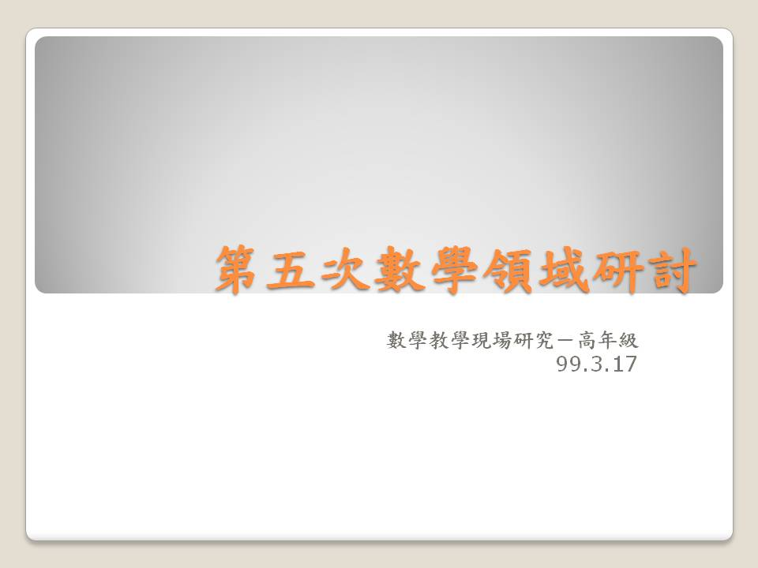 | 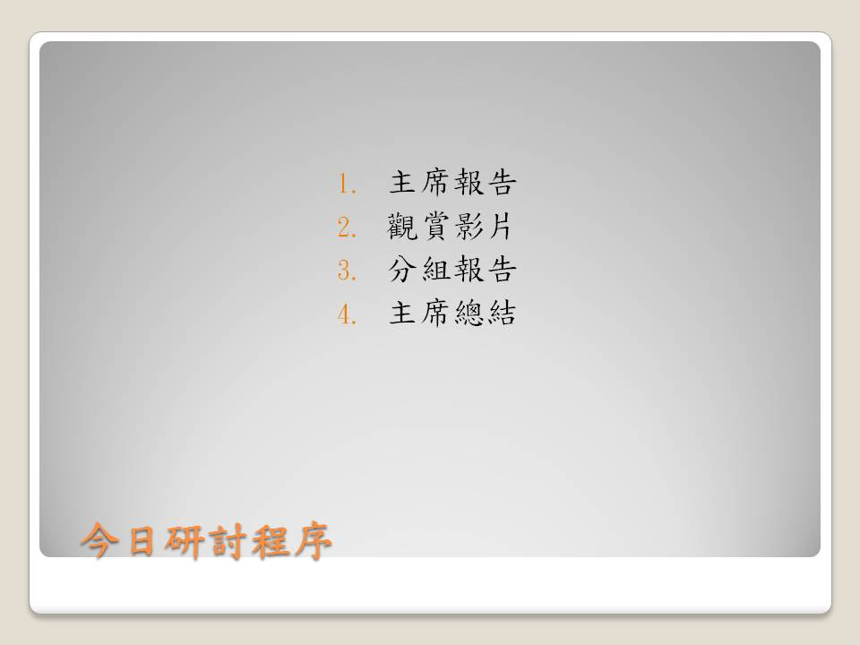
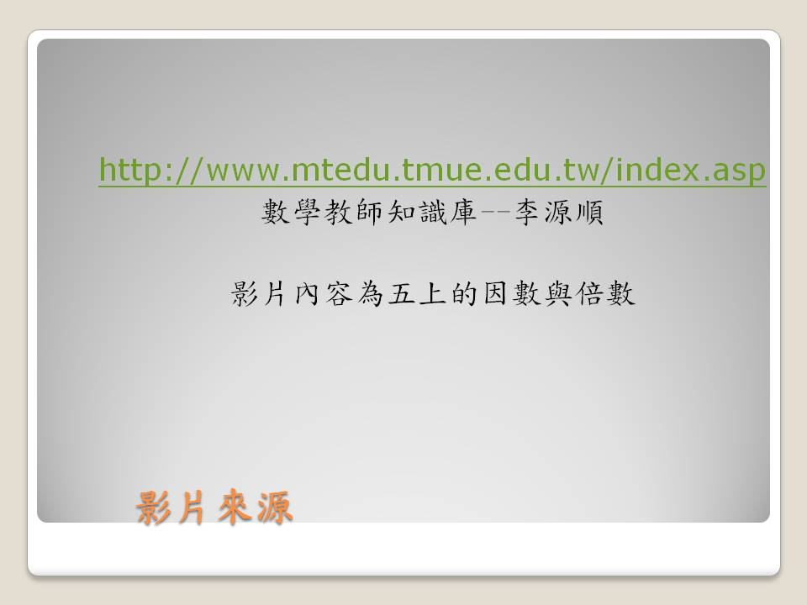 | 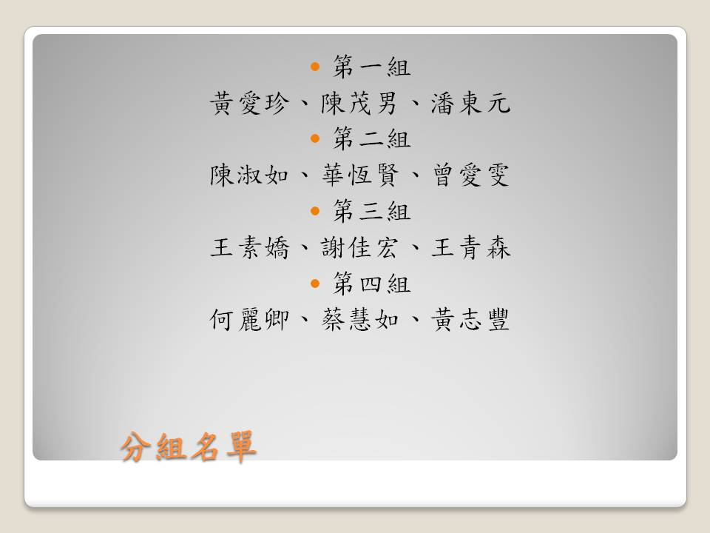
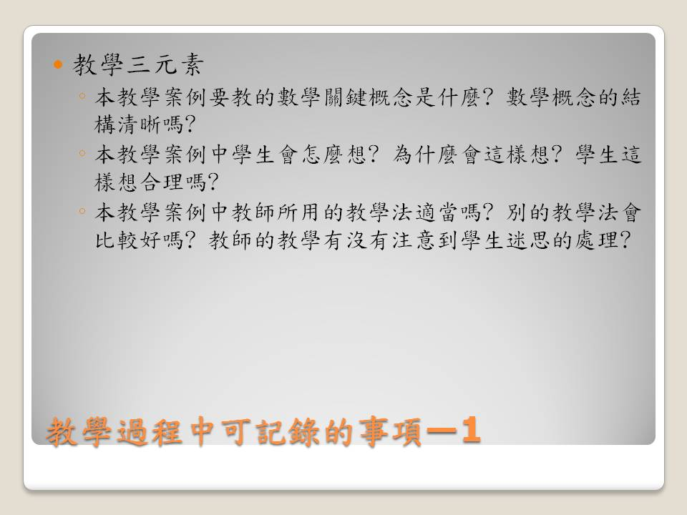 | 